Réviser les cours 3e – G6 H2-7– Liébeaux-Guth
H Thème 2 – Le monde depuis 1945
Affirmation et mise en œuvre du projet européen
G Thème 3 – La France et l’Union Européenne
L’Union Européenne, un nouveau territoire de référence et d’appartenance

1) Carte d’identité
- les noms des pays et capitales des pays de l’UE + leur localisation

- la population

- la superficie

- les symboles

- les sièges des institutions 3+1 : fonction

2) Un territoire en construction
- connaitre les étapes de la construction européenne
1951

1957

1986

1992

2002

- connaitre les étapes de l’élargissement = carte

- définir
- espace Schengen

- Zone euro

3) Un développement inégal
3 espaces à signaler centre – périphérie

- mégalopole

- espace proche du centre

- périphérie

Pouvoir souligner les points forts et les points faibles de l’Union
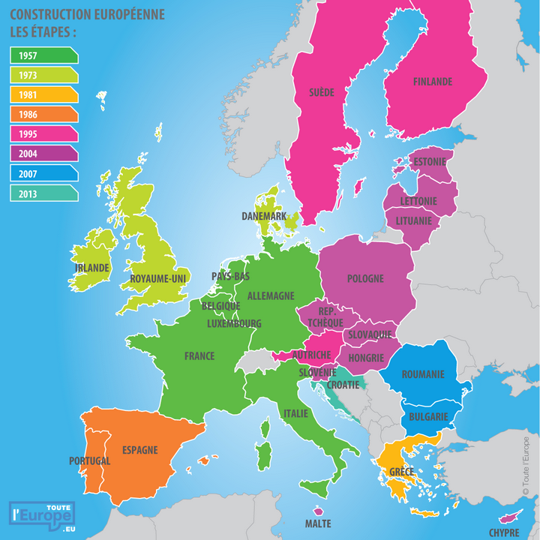
http://www.touteleurope.eu

https://cbhg.wordpress.com
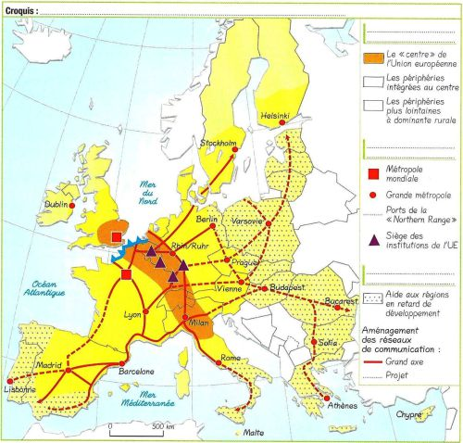
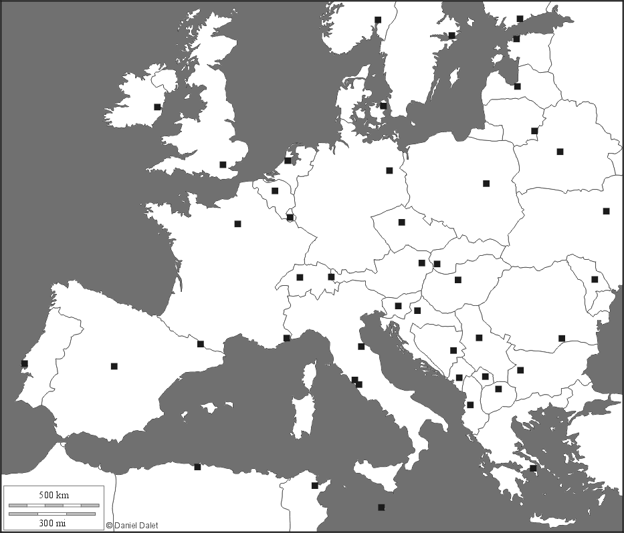

http://histgeo.ac-aix-marseille.fr

